Pusťte jarní svěžest do domácnosti

Praha 27. února 2023

Je pro vás příchod jara synonymem velkého jarního úklidu v domácnosti? Nebo toužíte – obrazně i doslovně – hned s prvními jarními slunečními paprsky doširoka otevřít okna a vpustit dovnitř nový vzduch? V obou případech se vám budou hodit také šikovní domácí pomocníci, kteří se postarají o to, aby byl vzduch ve vaší domácnosti opravdu svěží a vy se tak doma cítili ještě lépe.

Příjemnější vzduch v domácnosti
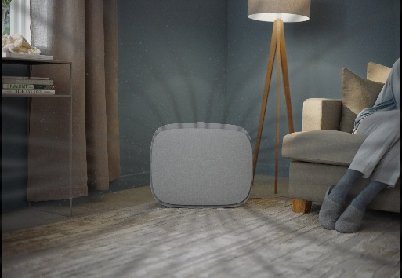
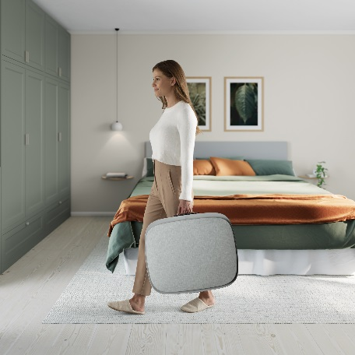
Kvalita vzduchu v domácnosti dokáže ovlivňovat náš zdravotní stav, náladu i to, zda se doma cítíme příjemně. Víte, jak je na tom vzduch ve vaší domácnosti? Možná vás překvapí fakt, že vzduch, který dýcháme doma, je někdy znečištěný téměř jako u rušné ulice. Prach, alergeny, k tomu se na jaře „pro radost“ všech alergiků přidají pyly... Jednoduchým řešením, jak se s nimi vypořádat, je čistička vzduchu. V nabídce Electrolux naleznete například čističky vzduchu Well A5 a Well A7 s 5stupňovou filtrací, které zachytí až 99,97 % částic
o velikosti 0,3 μm. A díky tomu už bude každý nádech opravdu o poznání příjemnější! Čističky vzduchu Well A5 a Well A7 využívají technologii s 360stupňovým sáním a 3D ventilací. Jsou navrženy tak, aby dosáhly do všech koutů místnosti. Na čistší vzduch také nebudete muset čekat dlouho: vzduch v místnosti o rozloze 10 m2 dokážou vyčistit již za 7 minut. Příjemným bonusem je také jejich vzhled, díky kterému budou v obývacím pokoji, ložnici či jiné místnosti působit přímo jako designový doplněk.

Vysáváním proti alergiím
Alergenů, pylů a jiných drobných nečistot v domácnosti se zbavíte také vysáváním. Tyčové vysavače Electrolux 800 se díky 5stupňovému filtračnímu systému
a vysokootáčkovému motoru s 6krát vyšším sacím výkonem v porovnání s předchozími modely postarají o důkladné výsledky čištění – a to i mikroskopických částeček prachu, alergenů či pylu.
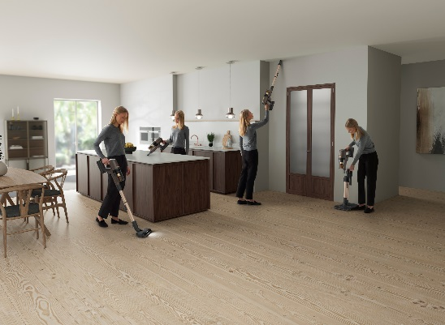
Electrolux 800 nabízí čtyři různé modely – Ultimate, Hygienic, Confident a Wet, s vyměnitelnými hubicemi, které si poradí s různými typy znečištění. Pokud je vaše rodina citlivá na nečistoty ve vzduchu nebo trpíte alergiemi, vyzkoušejte model Hygienic s unikátní hubicí BedProPower+, která je ideální pro hloubkové čištění matrací a čalounění. Stejně chytrým pomocníkem je model Ultimate a jeho hubice PetPro+. Ta je odborníkem na vysávání zvířecí srsti z potahů a čalounění, proto je jako stvořená pro rodiny s domácími mazlíčky.

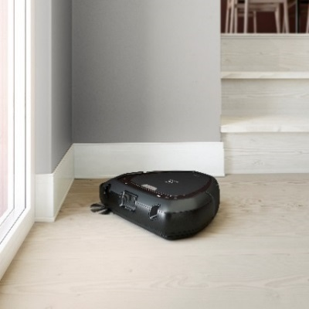
Čistota i svěžest i na dálku
K tomu, aby byla vaše domácnost vždy čistá, nemusíte díky spotřebičům s inteligentními funkcemi udělat nic manuálně, a dokonce nemusíte být ani přímo doma. Robotický vysavač Pure i9.2 značky Electrolux
s jedinečným trojúhelníkovým designem spustíte pomocí aplikace i na dálku. S kapacitou baterie na
70 minut vysávání vám klidně uklidí celou domácnost, ale můžete také nastavit jen úklid jednotlivých zón či pokojů.

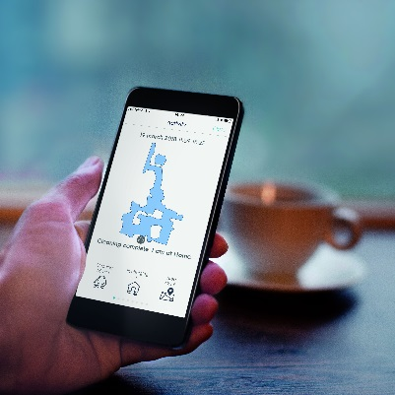
Rovněž můžete na dálku ovládat i čistotu vzduchu
v domácnosti. S modely čističek vzduchu Electrolux Pure A9, Well A5 a Well A7 můžete kontrolovat kvalitu
v daném časovém období, prohlédnout si souhrnný přehled o provozu čističky nebo ji jednoduše spustit před vaším příchodem domů.

Více na www.electrolux.cz, Facebooku, Instagramu nebo newsroom.doblogoo.cz

Electrolux je přední mezinárodní společnost, jejíž domácí spotřebiče už více než 100 let zlepšují životy lidí na celém světě. Přináší pokrokové inovace, které se starají o pohodu milionů zákazníků, o objevování nových chutí a šetrnou péči o oblečení. Electrolux pomáhá vytvářet novou definici lepší budoucnosti v oblasti udržitelného rozvoje. Pod předními značkami spotřebičů Electrolux, AEG a Frigidaire každoročně prodá na více než 120 světových trzích přibližně 60 milionů domácích spotřebičů. V roce 2022 dosáhla skupina Electrolux celosvětově obratu 135 miliard SEK a zaměstnávala 51 000 lidí. Další informace najdete na www.electroluxgroup.com.

